2018-2019学年度第一学期期末考试
九年级物理试卷
命题人: 刘梅
一、选择题(本题共12小题，每小题2分，共24分)每小题给出的四个选项中只有一个选项正确，请将正确选项填在答题卡上．
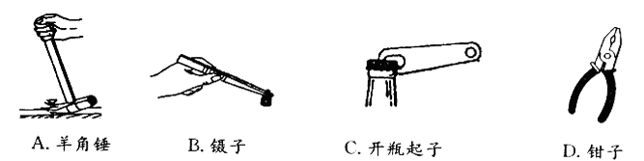
１．如图所示的常用工具中，属于费力杠杆的是

２．一台电风扇和一个电熨斗，如果使用时电流做功相同，电能转化为内能
A．一样多 B．电风扇较多 C．电熨斗较多 D．无法比较
３．关于公式，下列说法正确的是
A．导体的电阻与导体两端的电压成正比
B．导体的电阻与通过导体的电流成反比
C．导体的电阻与导体两端的电压成正比，与通过导体的电流成反比
D．导体的电阻与导体两端的电压和通过导体的电流都无关
４．当温度降低到一定程度时，某些物质的电阻会变为零，这种现象叫超导．常温超导体的应用有着十分诱人的前景．下面的几个电路元件可用超导体制作的是
A．电阻箱的电阻丝 B. 电动机的线圈
C．电炉的电热丝 D. 白炽灯泡的灯丝
５．下列说法中正确的是新课 标 第 一 网
A．只要物体吸收了热量，温度就一定升高
B．只要物体的内能增加了，就一定是吸收了热量
C．只要物体的温度保待不变，就一定没有吸热也没有放热
D．物体的温度虽然没有变化，但它的内能有可能增加
６．下述各种现象中，属于做功改变内能的是 http://ww w.xkb1 .com
（1）锯条锯木头，锯条发烫 （2）擦划火柴，火柴头着火
（3）冬天对着手呵气，手变暖 （4）电流通过导体，导体会发热
A．(1)（2） B．（2）（3） C．（1）（2）（3） D．（1）（2）（4）
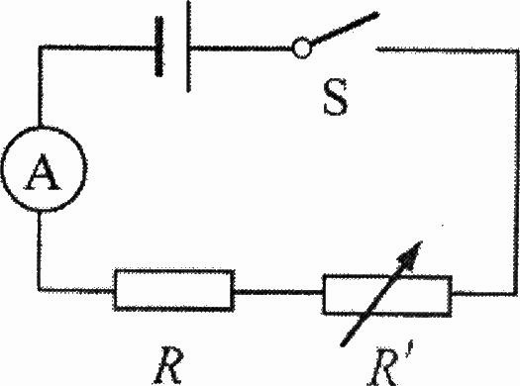
７．如图所示是气体酒精浓度测试仪原理图，用于现场测试司机是否酒醉驾车．其中电源电压保持不变，R为定值电阻，R′为二氧化锡半导体型酒精气体传感器，其阻值随气体酒精浓度的增大渐减小．若某次测试中电流表示数较大，则说明
A．气体的酒精浓度较大，R′阻值较小
B．气体的酒精浓度较大，R′阻值较大
C．气体的酒精浓度较小，R′阻筑较小
D．气体的酒精浓度较小，R′阻值较大w W w .x K b 1.c o M
８．家用电吹风由电动机和电热丝等组成．为了保证电吹风的安全使用，要求：电动机不工作时，电热丝不能发热；电热丝不发热时，电动机仍能工作．下图电路中符合要求的是
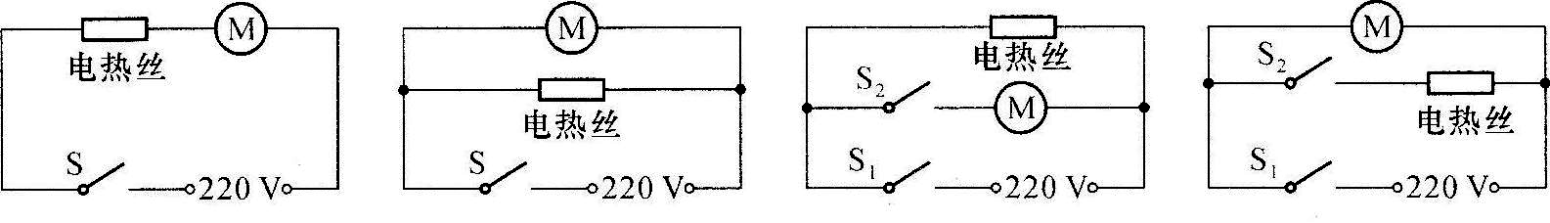

A B C D
9．一只“10V 5W”的甲灯和一只“6V 1.8W”的乙灯串联接入电路，两灯均能发光，则关于两灯实际亮度的说法正确的是(不计温度对电阻的影响)
A．甲灯较亮 B．乙灯较亮 C．两灯亮度相同 D．以上三种情况均有可能
10．小明利用电能表测量某一家用电器的电功率．当电路中只有这一个用电器连续工作时，测得在1h内消耗的电能为0.8kW·h，那么这一个用电器可能是
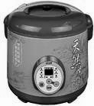
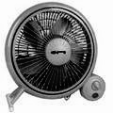
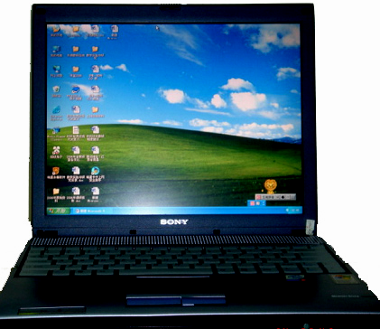
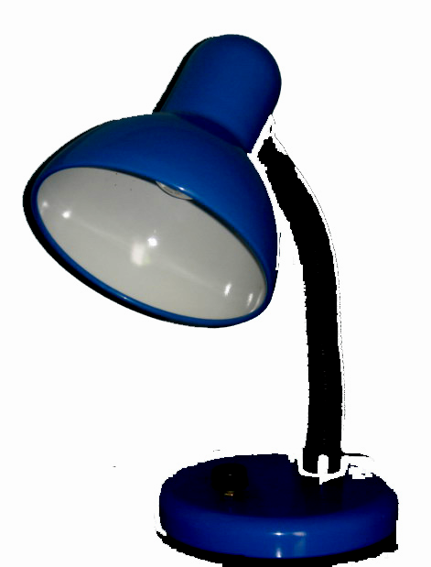

A．家庭电扇 B．笔记本电脑 C．台灯 D．电饭锅
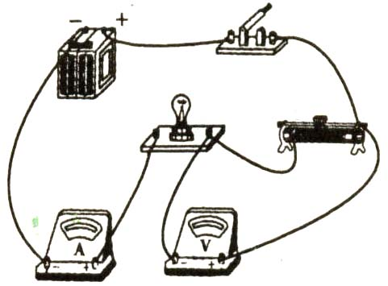
11．如图所示，电源电压保持不变，闭合开关，将滑动变阻器的滑片向右移动．电表的变化情况是新 课 标 第 一 网
A．电压表和电流表示数都变小
B．电压表和电流表示数都变大
C．电压表示数变大，电流表示数变小
D．电压表示数变小，电流表示数变大
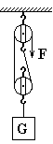
12．滑轮组在建筑中应用广泛，如图所示为建筑工人自制的滑轮组．某工人用此滑轮组将质量为900N的重物匀速提高5m，所用的拉力是600N（不计滑轮
和绳之间的摩擦）．关于滑轮组的说法正确的是
A．工人通过滑轮组所做的有用功6000J
B．滑轮组的机械效率83.3％
C．若匀速提升1500N重物，滑轮组的机械效率75％
D．若匀速提升1500N重物，需用拉力为900N
二、填空题(本题共10小题，每空1分，共29分)
A₁
A₂
R₁
R₂
S
13．如图所示的电路中，电源电压为2V保持不变，
电阻R₁＝5Ω，R₂＝10Ω．当开关S断开时，电流表
A₁的示数是 A；当开关S闭合时，电流表A₂的
示数是 A．
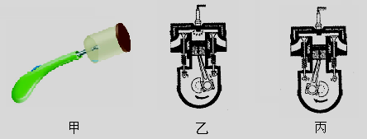
14．唐诗中有“黄河远上白云间”和“不尽长江滚滚来”的诗句,从机械能的角度看,前一句生动形象地表明黄河水存储着大量的 能,后一句表明长江水具有大量的 能．
15．如图甲所示装置，在透明塑料盒的底部钻一个
孔，把电子式火花发生器的放电针紧紧地塞进
孔中，打开塑料盒盖，向盒内滴入数滴酒精，
再将盒盖盖紧，然后揿动电火花发生器的按钮，
随着“呯”的一声响，看到盒盖向外飞出，在
此过程中，酒精燃烧后的燃气的 能转
化为塞子的 能．图 中（选填“乙”或“丙”）汽油机的工作过程与这一实验过程中能量的转化是一致的.如果该汽油机飞轮转速是1800r/min，则它每秒钟内对外做功 次.
16．在①人、②大地、③塑料、④金属、⑤油、⑥橡胶、⑦玻璃、⑧陶瓷、⑨盐水等物质中，通常情况下属于导体的是 （选填序号），导电性能介于导体和绝缘体之间的物体叫做 .
17．在做眼保健操时，各教室的有线扬声器是同时开播，也是同时停播的.它们的连接方式是
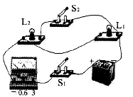
联，原因是它们 (选填“能”或“不能”)独立工作.
18．如图所示，是小敏同学在某次实验探究中连接的电路．
开关S₂控制的是灯 ，电流表测量的是 的
电流．
19．2011年，句容市争创国家级生态城市，全力打造“绿色城
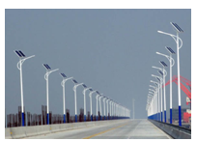
市”．如图所示是句容市为迎接国家级生态城市而改造的街道路灯．灯杆顶端是太阳能电池板，是将 能转化为 能的装置，并向灯杆下方
的蓄电池充电，供夜晚路灯照明．若在一定时间内，太阳光
辐射到该太阳能电池板的能量为2.1×10⁷J，这与完全燃烧
kg的煤放出的热量（相当煤的热值为3.0×10⁷J/kg）；
这些能量经转化后，可供功率为30W的路灯工作70h，则该
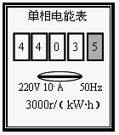
太阳能路灯的能量转化效率是 ．
20．从如图家用电能表的盘面可知，电路中允许接入用电器的最大
总功率为 W；若某个电热水器单独使用时，转盘在300s
内转了210转，则热水器消耗的电能是 J，热水器的功
率是 W．
21．如图所示为冬天人们常用的一种电热暖手宝，其内部液体通常采用水，这是利用水的
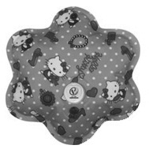
的属性，使保暖时间更长．当袋内0.5kg的水由0℃加热至
80℃，需要吸收的热量为 J，该电热暖手宝正常工作时功率为
600W，不计热量损失，产生这些热量需要的时间为 秒．为了
使用时更加安全，它的内部采用了双重温控保护开关，两个温控开
关是 （选填“串联”或“并联”）起来使用的．[c_{水}=4.2×10³J/（kg·℃）]
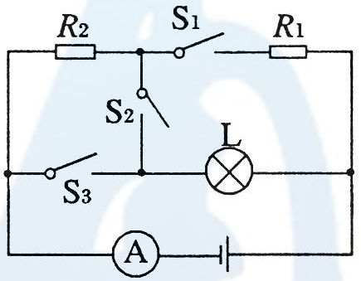
22．如图所示，电源电压不变，R₁=6Ω，R₂=4Ω．
(1)当开关S₁闭合，S₂、S₃断开时，电流表的示数为0.6A，
电路总电阻是 Ω，电源电压为 V．
(2)当开关S₁、S₂和S₃都闭合时，电流表示数为l.5A，此
时通过R₁的电流是 A，10s内电流通过灯泡L
做的功为 J．
三、综合应用题(本大题共10小题，共47分) 新 课 标 第 一 网
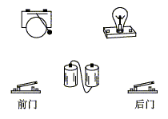
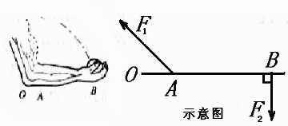
23．（2分）如图所示，当人曲臂将重物端起时, 人的前臂可以看作一个杠杆．请在示意图上画出F₁和F₂的力臂．

（第23题图） （第24题图）
24．（2分）在学校传达室安装一个电铃、一个电灯和一个电池组，并在前后门各装一个开 关．要求：前门来人按下开关电铃响，后门来人按下开关电灯亮．请设计一个电路，并按设计连接图中对应的实物图．

25.（4分）用定值电阻做实验，探究通过导体的电流与导体两端电压的关系．
（1）如图甲所示，用笔画线代替导线，将实验电路连接完整，使滑动变阻器接入电路的阻值最大．
乙

0
1
2
3
V
0
5
10
15
15
3
－
甲

A
2
－ 0.6 3
V
－ 3 15

新 课 标 第 一 网

（2）调节滑动变阻器，把测量的数据填入下表，其中电流表示数为0.5A，时电压表示数如图乙所示，其值为 V．此时对应所测电阻
丙

U/V
I/A
O
1.0
2.0
3.0
0.2
0.4
0.6

的阻值 Ω

实验次数 | 1 | 2 | 3 | 4 | 5
电压U/V | 1.0 | 1.5 | 2.0 | － | 3.0
电流I/A | 0.2 | 0.3 | 0.4 | 0.5 | 0.6
（3）在丙图中作出通过导体的电流与导体两端电压的
关系图线．
w W w .x K b 1.c o M
26.（4分）了解到“重力势能”知识的小东同学，想用身边的器材（铅球），来探究影响重力势能大小的因素，其探究程序如下：
(1) 猜想：影响重力势能大小的因素可能有：
①重力势能大小可能与物体的质量有关；②重力势能大小可能与物体的高度有关.
(2) 实验提供的实心铅球有A球质量2kg、B球质量2kg、C球质量3kg各一个，细沙(足够多)、刻度尺、两个相同大纸盒，请你利用上述器材，帮他设计实验方案、验证猜想、完成实验步骤：
a.将适量的沙子放进大纸盒里拨平；
b.取球 (填球的代号)，将两球分别对准纸盒位置提高到相同高度然后放手，用刻度尺量出铅球所砸沙坑的深度进行比较；http://w ww.xkb1.com
c.取球 (填球的代号)，将两球分别对准纸盒位置提高到不同高度然后放手，用刻度尺量出铅球所砸沙坑的深度进行比较.
(3) 通过对该实验的探究，b步骤得到的结论是：重力势能跟 有关；C步骤得出的结论是：重力势能跟 有关.

27.（4分）如图所示是一种自动测定油箱内油面高度的装置．
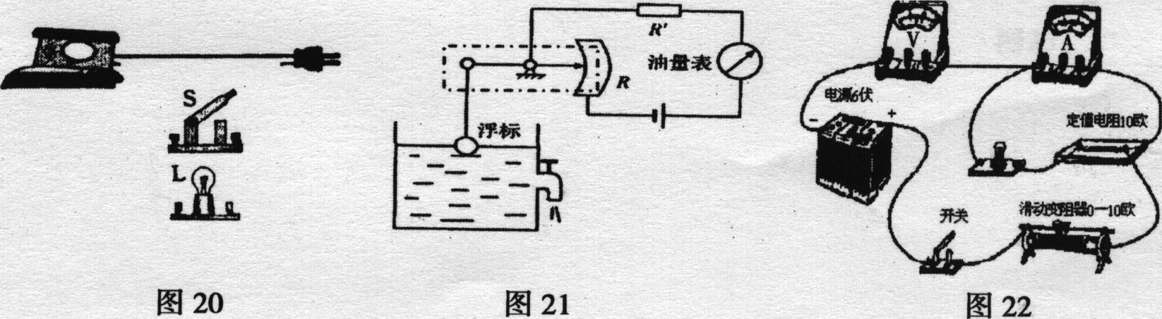
（1）图中虚线框内的装置相当于简单机械中的 ；
（2）油量表是用 表改装的；
（3）当油箱中的浮标向上运动时，R的电阻值将 ，
此时电路中的电流将 .(选填“增大”或
“减小”)

新课 标第 一 网
28．（6分)小明在“测滑轮组机械效率”的实验中,用如图甲所示的滑轮组进行了三次实验，实验数据如下表：
实验  次数 | 物重  G/N | 物体上升的高度h/cm | 测力计的示数F/N | 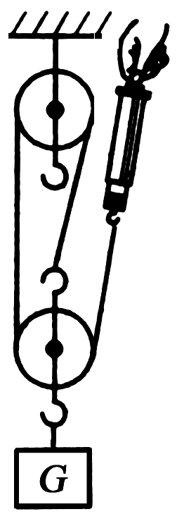  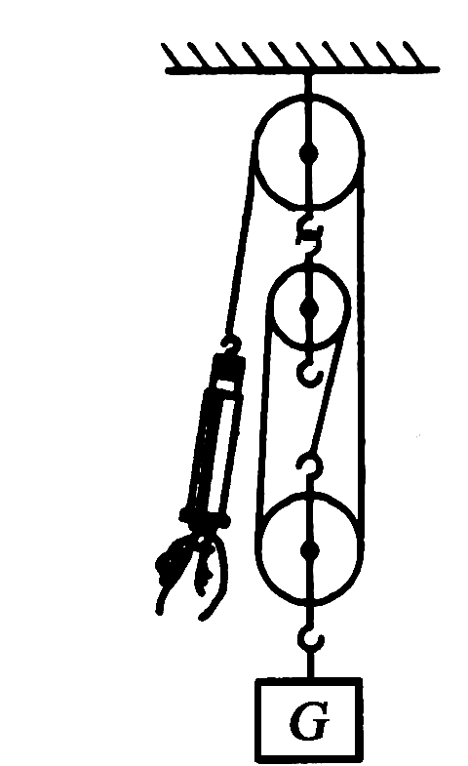  测力计移动的距离s/cm  图甲  图乙
1 | 6 | 3 | 2.5 | 9
2 | 6 | 5 | 2.5 | 17
3 | 6 | 8 | 2.5 | 24
（1）分析表中数据，回答以下问题：
①表中有一个数据的记录是错误的，该错误数据是 ；
②第3次实验中滑轮组的机械效率是 ；
③滑轮组的机械效率与 无关.
（2）小红在小明实验的基础上多使用一个滑轮也做了实验，如图乙所示.
①小红多使用一个滑轮，目的是为了改变 ；
②两位同学使用各自的滑轮组提升相同的重物（不计绳重及摩擦），那么所测机械效率是否相同： ，理由是： .

29．（8分)小明按右图所示电路图做“测量灯泡的电功率”的实验．实验室可提供下列器材:
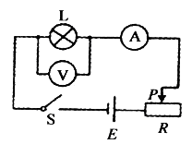
A．电流表
B．电压表
C．滑动变阻器R(阻值0〜20Ω)
D．电阻为6Ω的待测灯泡L(电阻不随温度变化)
E．电源E(电压4.5V并保持不变）
F．开关S及导线若干
(1)根据电路图和实验室提供的器材，可判断出：实验时通过灯泡的最小电流为 A；
加在灯泡两端的最大电压为 V；
(2)若小明所选电压表的量程为0～3V、电流表的量程为0～0.6A，实验要求测量时通过灯泡的电流至少为电流表满刻度的三分之一，则测出的灯泡的功率范围只能是
(允许最小值)— (允许最大值)；http://ww w.xkb1.com
(3)小明按电路图连接好电路后进行实验，由于电路中某一处有故障，当闭合开关时电压表无示数，为查出电路故障，小明进一步观察并检查电路．当检查到电源、开关、电压表、电流表、导线及其连接都完好时，小明结合前面的现察，就可判断出电路的故障：
如果小明观察到电流表有示数，则故障是 ；
如果小明观察到电流表无示数，则故障是 ．
(4)排除故障后,小明继续进行实验,在对测量数据的记录和处理时,他设计了如下表格．你认为这张表格的设计是 (“正确”或“错误”）的理由是 ．

次数 | U/V | I/A | P/W | 平均值P/W
1
2
3

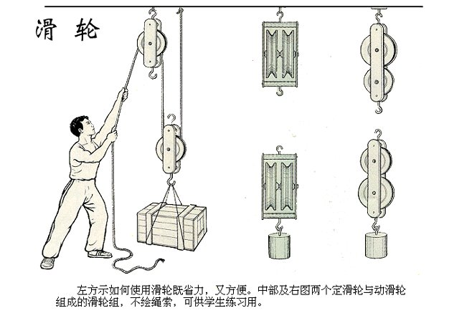
30．（5分）如图所示的滑轮组，小李用750N的拉力将重为1200N
的物体在10s内匀速提高2m．（不考虑绳重及摩擦）.
求：（1）拉力做的功；
（2）拉力做功的功率；
（3）滑轮组的机械效率．

31.（5分）人类正面临能源危机，为选用节能交通信号灯的灯源，实验室通过实验发现下表中的LED灯和白炽灯在正常工作时，光照强度相同有关数据如下表
二种灯 | LED灯 | 白炽灯
发光原理 | 二极管发光 | 钨丝高温发光
额定电压 | 24伏 | 220伏
响应时间 | 10⁻⁹秒 | 10⁻³秒
额定功率 | 12瓦 | 100瓦
（1）请根据以上材料说明使用LED灯的两个优点① ；②
（2）LED灯正常工作时的电流是多少？
(3)每天正常工作10小时，使用LED灯比使用白炽灯可节约多少电能？（单位可用KW.h）
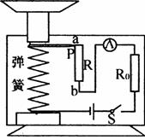
32.（7分）如图所示是小明利用所学物理知识设计的电子秤的示意图．托盘、弹簧上端和金属滑片P固定在一起，定值电阻R₀=5Ω，ab是一根长为5cm的均匀电阻丝，总电阻R=20Ω；电源电压U=3V保持不变，电流表量程为0～0.6A．（弹簧的电阻不计，P与R间摩擦不计，g取10N／kg）求：
（1）电阻R0在电路中作用： .
（2）在托盘中无物体时，使金属滑片P处于R最上端，闭合开关后，电流表读数为多少？
（3）该电子秤测量最大质量时电流表的示数是多少？
（4）已知该弹簧压缩的长度△L与所受压力F的关系如下表所示．开关S闭合后，当电流表指针指在0.2A处时，托盘中物体的质量为多少？
△L/cm | 0 | 0.5 | 1 | 1.5 | 2 | 2.5 | 3 | 3.5 | 4 | 4.5 | 5
F/N | 0 | 5 | 10 | 15 | 20 | 25 | 30 | 35 | 40 | 45 | 50

